TWK-528H模电、数电、通讯原理实验室成套设备
本通信原理教学实验装置采用包括模拟/数字信号源、工作电源的通用平台及八套实验模块组成的模块化平台式结构，便于系统的功能扩充。做实验时通用平台及实验模块使用连接线连接，增加实验动手实践性。模块使用支持多次开发的具有在系统可编程功能的ISP芯片，提供用户自主设计的功能，注重给实验者提供动手实践和自主设计的空间。该装置通过另购设备“数字信号显示仪”可连接计算机，并可将实验数据在计算机中进行处理、存储，方便编写实验报告。该装置实验内容符合全国电子类统编教材《通信原理》和《通信原理实验》的教学要求，附有完整详尽的实验指示书。教材可选用清华大学电子工程系主任曹志刚教授编写的《现代通信原理》。为了便于学生理解课程，指导书中配有每个实验的原理图。为配合基础教学的需要，增添了数字电路、模拟电子技术实验线路。这一崭新的系统实现了专业基础课（模拟、数字电路）、专业课(通信原理)、毕业设计的三合一，做到一机多用，大大节省实验室，节省管理人员，节省资金。
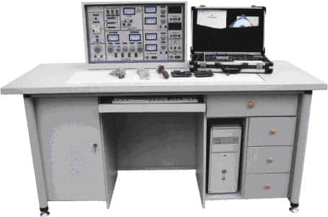
系统特点：
1、囊括通信原理教材中的知识点，模拟系统、数字系统、基带传输、频带传输、模拟信号数字传输等。
2、实验装置采用模块化的平台式结构，系统具有可不断扩充、升级的空间，用户可根据不同的教学要求采购不同的实验配置，节省投资。也可根据自己的需求定制或自制功能模块。
3、电路模块与平台板的信号线使用导线连接，增加实验动手实践性，使用者在实验过程中进一步加深对该实验知识点的了解。
4、部分电路使用具有在系统可编程功能的ISP芯片，实验者可以进行多次开发。
5、元器件间保持合理的距离，标有与原理图对应的编码。电路中设置了大量的测量点、接地点，还在重点部分标有汉字说明，以方便观察、测量。
6、数电、模电实验元件盒盒体透明直观，内装元件一目了然，盒盖印有永不褪色元件符号，线条清晰美观，盒盖与盒体采用压卡式结构、维修拆装方便，在桌面中央通用九孔电路板上任意拼插盒成实验电路，实验方便、快捷，动手能力强。
三、功能与结构：
（一）实验台部分：
1、电源
1.1电源输入:工作电压220V±5%(50Hz)，输入时指示灯亮。
1.2电源输出：有保险丝和漏电保护开关二级保护功能。
A组:低压交流电压3-24V分七档可调，输出电流1.5A。
B组:二组互相独立的0-30V直流稳压电源，内置式继电器自动换档，多圈电位器连续调压，输出电流2A，具有预设式限流保护功能。
C组:低压直流稳压电源，电压+5V，电流0.5A，有表指示。
D组:单相市电输出，供用户自备仪器使用。
2·函数发生器
2.1波形:输出正弦波、三角波、方波。
2.2频率范围:5Hz-550KHz，有频率表指示。
3·七段译码器及对应译码显示数码管。
4·单次脉冲：每拨按一次钮子开关可得到一组正负脉冲。
5·通信原理部分
5.1二路模拟（正弦、三角、方波，2Hz-200KHz）、12路可调数字信号源（时钟、脉冲、伪随机序列），5路工作电源（+5(2.5A)、-5(0.2A)、+12(0.3A)、-12(0.3A)、GND）。
5.2双路抽样定理与脉冲调幅（PAM）实验板，包括采样、模拟信道、解调展宽、滤波放大电路部分。
5.3集成化增量调制编译码（DM）实验板，采用集成化调制解调芯片,并有手动码流产生电路。
5.4集成化脉冲编码（脉码）调制编译码（PCM）实验板，采用集成化调制解调芯片,并有手动码流产生电路。
5.5数字多路传输系统（MUX）实验板，采用具有在线可编程功能的ISP芯片，复接/解复手动产生的四路码流信号，并有手动设置开关。
5.6循环纠错码编译码(ECC（15.6）)实验板，采用具有在线可编程功能的ISP芯片，包括手动信码输入、模拟信道、解码显示等电路。
5.73阶高密度双极性码型变换（HDB3）实验板，包括编码（四连“0”检测及补“1”、破坏点形成、取代节选择及单双极性变换电路），译码（单双极性、判决、破坏点检测、取代节去除及位定时恢复电路）部分。
5.8移频键控（FSK）实验板，包括调制（可变分频比的分频链）、解调（过零检测、码定时恢复、位同步、码再生、有源滤波电路）部分。
5.9移相键控（PSK）实验板，包括调制（差分编码—相位选择法调制，差分编码、调相电路）、解调（同相—正交环解调，集成化VC0、差分译码电路）部分。
5.10光纤传输（OPT）实验板，包括调制（CMI编码、去毛刺、光发送头），解调（光接收头、预放大、电平判决、时钟提取、成型、鉴相、VCO、取样、CMI解码）部分。
6·外测交直流二用电流表:精度0.5级，三位半数字式显示，测量范围:0-999mA。
7·外测交直流二用电压表:精度0.5级，三位半数字式显示，测量范围:0-99.9V。
（二）学生实验桌:一桌二座，桌面中央设置九孔通用电路插板，元件盒在其上接插成实验电路完成实验。桌的左右各有一个柜，柜中存放元器件、贮存板及电脑，中间上层放置键盘、下层抽屉存放工具、万用表、导线等。桌面尺寸:160×70cm。
四、器材配备（以24座为例，详见发货清单）
12台实验台、12张学生实验操作桌、l台主控演示台、13只MF500万用表、13只数字万用表、39只指针式1.5级直流电流表，25套电烙铁及烙铁架,13套实验所需的电阻、电位器、电感线圈、变压器、二极管、三极管、场效应管、集成、可控硅、逻辑电平开关、逻辑电平指示等元件盒。13套声传感器、直流电机、步进电机等。13套剥线钳、螺丝刀、尖嘴钳等工具。
五、用户自备器材:
双踪同步示波器、高频信号发生器、频率计数器、毫伏表、失真度测试仪。
六、实验项目：
（一）模电、数电部分：
(1)模拟部分
1．二极管的正、反相特性
2．晶体三极管的输入、输出特性
3．晶体管共射极单管放大器
4．两级阻容耦合放大电路
5．负反馈对放大器性能的影响
6．场效应管放大器
7．差动放大电路
8．运算放大器指标测试
9．集成运算放大器的基本应用(多种模拟运算电路)
10．集成运算放大器非线性应用（多种波形发生器）
11．变压器耦合推挽功率放大器
12．0TL功率放大器
13．集成功率放大器
14．单相桥式整流电路
15．串联型晶体管直流稳压电源(设计性实验)
16．集成直流稳压电源
17．单结晶体管特性
18．单结晶体管触发电路
19．晶闸管简单测试
20．晶闸管可控整流电路
利用上述20项实验元器件还可完成下面实验项目
l．电压负反馈偏置电路
2．分压式电流负反馈偏置电路
3．用二极管稳定工作点
4．共基极放大电路
5．共集电极放大电路
6．共源极基本放大电路
7．场效应管共漏极电路
8．场效应管共栅极电路
9．单管阻容放大电路
10．变压器耦合放大电路
11．甲类功率放大电路
12．串联电流负反馈电路
13．串联电压负反馈电路
14．并联电压负反馈电路
15．并联电流负反馈电路
16．共基共射极放大电路
17．自举射极输出电路
18．NPN一PNP直接耦合放大电路
19．用负反馈消除自激振荡
20．晶体管开关作用
21．变压器反馈式振荡电路
22．电容三点式振荡电路
23．电感三点式振荡电路
24．差动放大电路的基本形式
25．长尾式差动放大电路
26．双电源长尾式差动放大电路
27．运放用作交流比例放大
28．反相输入保护措施
29．同相输入保护措施
30．电源极性错接的保护
31．RC高通电路
32．利用三极管来保护器件
33．差动输入运算电路
34．快速积分电路
35．模拟一阶微分方程电路
36．模拟二阶微分方程电路
37．基本对数运算电路
38．实用微分电路
39．反对数放大基本电路
40．简单的过零比较电路
41．利用二级管作为上限检测幅度选择电路
42．下限幅度选择电路
43．RC无源网络的低通滤波电路
44．同相输入一阶低通滤波电路
45．反相输入一阶低通滤波电路
46．简单的二阶RC滤波电路
47．典型二阶RC有源低通滤波电路
48．典型二阶高通有源滤波电路
49．基本带通滤波电路
50．典型带通滤波电路
51．矩型波振荡电路
52．宽度可调的矩形波发生器
53．幅频可调的锯齿波发生器
54．单相半波整流电路
55．单相全波整流电路
56．电容滤波电路
57．电容滤波带电阻负载
58．RC滤波电路
59．基本LC滤波电路
60．二倍压整流电路
61．三倍压整流电路
62．基本稳压电路
63．基本调整管稳压电路
64．具有放大环节的稳压电路
65．单相半波可控硅整流
66．电子调压电路
67．电子催眠器一一趣味性实验一
68．电子门铃电路一一趣味性实验二
69．电子报警电路一一趣味性实验三
(2)数字部分
l．TTL集成逻辑门的参数测试
2．CM0S逻辑门的参数测试
3．TTL集成电极开路门与三态输出门的应用
4．与、非、或、与非门电路实验
5．半加器电路实验
6．全加器电路实验
7．RS触发器实验
8．D触发器实验
9．JK触发器实验
10．T触发器实验
11．JK型触发器转换成D触发器
12．D型触发器转换成JK触发器
13．计数器实验
14．MSI移位寄存器及其应用
15．译码器及其变换方式
16．MSI数据选择器及逻辑设计
17．微分型单稳态电路
18．环形多谐振荡器
19．利用门电路构成编码器分配器、选择器
20．组合电路的设计之一一一编码转换
21．组合电路的设计之二一一显示电路
22．同步时序电路的设计
23．计算机时序电路的设计
24．集成定时器测试及应用
25．CM0S集成A/D、D/A转换电路实验
26．二极管非门、或非门电路
27．三极管非门、与非门、或非门电路
28．异步十进制减法计数器
29．异步十进制加法计数器
30．综合能力培训实验一一电子秒表
（二）通信原理部分（九类约五十个以上）
1．PAM实验：抽样和分路脉冲的形成、验证抽样定理、PAM信号的形成和解调、多路脉冲调幅（PAM信号的形成和解调）、多路PAM系统中的路际串话现象。
2．DM实验：时钟部分（定时信号、手动产生的DM码流信号）、发送滤波器、△M编码器、△M译码器（本地编码信号的译码、本地手动产生码流的译码）、接收滤波器、系统性能测试（空载噪声、幅频特性、动态范围和信噪比特性）。
3．PCM实验：时钟部分（主时钟信号、帧定位信号、手动产生的PCM码流信号）、PCM编码器、PCM译码器（本地编码信号的译码、本地手动产生码流的译码）、系统性能测试（空载噪声、幅频特性、动态范围和信噪比特性）。
4．MUX实验：复接定时单元、复接支路信号产生单元、复接单元、分接同步单元、分接定时单元、分接单元。
5．ECC实验：编码器的输出信号（信码输出、编码输出）、译码器的输出信号（编码输入、信码输出）、观察信道干扰、观察经过加扰后，该码的纠错能力。
6．HDB3实验：时钟部分（主时钟信号、“1000”码信号、Ｍ序列信号）、编码电路（0码，1码，“1000”码，M序列码）、解码电路(单双极性、判决、破坏点检测、取代节去除及位定时恢复电路，HDB3码的频谱（可选）)、技术指标测试（编码部分、解码部分）。
7．FSK实验：时钟部分（方波源信号、码定时信号、Ｍ序列信号）、调制信号（0码，1码，M序列码）、FSK接收解调（过零检测、码定时恢复、位同步、码再生、有源滤波电路）、眼图。
8．PSK实验：时钟部分（方波源信号、Ｍ序列信号）、差分编码、数字调相、同相正交环、同步带和捕捉带、差分译码、眼图。
9．OPT实验：时钟部分（工作时钟、M序列信号）、CMI编码、光调制与接收、定时提取、监相、VCO、CMI解码。
实验室元器件配置清单(每台)
元 件 名 称 | 型 号 | 数 量 | 备 注
电 阻 | 4Ω | 1 | 2W
电 阻 | 5.1Ω | 2 | 2W
电 阻 | 8Ω | 1 | 2W
电 阻 | 10Ω | 1 | 2W
电 阻 | 16Ω | 1 | 2W
电 阻 | 20Ω | 1 | 1W
电 阻 | 30Ω | 1 | 1W
电 阻 | 51Ω | 2 | 1W
电 阻 | 75Ω | 1 | 1W
电 阻 | 100Ω | 2 | 1/8W
电 阻 | 120Ω | 1 | 1/8W
电 阻 | 150Ω | 1 | 1/8W
电 阻 | 200Ω | 1 | 1/8W
电 阻 | 240Ω | 1 | 1/8W
电 阻 | 300Ω | 2 | 1/8W
电 阻 | 330Ω | 1 | 1/8W
电 阻 | 470Ω | 1 | 1/8W
电 阻 | 510Ω | 2 | 1/8W
电 阻 | 620Ω | 1 | 1/8W
电 阻 | 650Ω | 1 | 1/8W
电 阻 | 1K | 2 | 1/8W
电 阻 | 1.5K | 1 | 1/8W
电 阻 | 2K | 2 | 1/8W
电 阻 | 2.4K | 2 | 1/8W
电 阻 | 2.7K | 1 | 1/8W
电 阻 | 3K | 2 | 1/8W
电 阻 | 3.3K | 1 | 1/8W
电 阻 | 3.9K | 1 | 1/8W
电 阻 | 4.3K | 1 | 1/8W
电 阻 | 4.7K | 2 | 1/8W
电 阻 | 5.1K | 3 | 1/8W
电 阻 | 6.8K | 2 | 1/8W
电 阻 | 7.5K | 1 | 1/8W
电 阻 | 9.1K | 1 | 1/8W
电 阻 | 10K | 5 | 1/8W
电 阻 | 13K | 2 | 1/8W
电 阻 | 15K | 1 | 1/8W
电 阻 | 20K | 2 | 1/8W
电 阻 | 30K | 1 | 1/8W
电 阻 | 36K | 1 | /8W
电 阻 | 39K | 1 | 1/8W
电 阻 | 47K | 1 | 1/8W
电 阻 | 51K | 1 | 1/8W
电 阻 | 68K | 1 | 1/8W
电 阻 | 100K | 2 | 1/8W
电 阻 | 150K | 1 | 1/8W
电 阻 | 200K | 2 | 1/8W
电 阻 | 300K | 1 | 1/8W
电 阻 | 470K | 1 | 1/8W
电 阻 | 510K | 1 | 1/8W
电 阻 | 1M | 1 | 1/8W
电 位 器 | 470Ω | 1 | 1/2W
电 位 器 | 1K | 2 | 1/2W
电 位 器 | 4.7K | 1 | 1/2W
电 位 器 | 10K | 1 | 1/2W
电 位 器 | 47K | 1 | 1/2W
电 位 器 | 100K | 1 | 1/2W
电 位 器 | 470K | 2 | 1/2W
电 位 器 | 1M | 1 | 1/2W
电 解 电 容 | 0.1UF | 1 | 16V
电 解 电 容 | 4.7UF | 1 | 16V
电 解 电 容 | 10UF | 3 | 16V
电 解 电 容 | 33UF | 1 | 16V
电 解 电 容 | 47UF | 2 | 25V
电 解 电 容 | 100UF | 3 | 35V
电 解 电 容 | 220UF | 1 | 35V
电 解 电 容 | 470UF | 1 | 35V
瓷 片 电 容 | 300P | 1 | 63V
瓷 片 电 容 | 1000P | 2 | 63V
瓷 片 电 容 | 4700P | 1 | 63V
瓷 片 电 容 | 0.01UF | 3 | 63V
瓷 片 电 容 | 0.1UF | 2 | 63V
瓷 片 电 容 | 0.47UF | 1 | 63V
瓷 片 电 容 | 1UF | 1 | 250V
瓷 片 电 容 | 2UF | 1 | 250V
音频输入变压器 |  | 1
音频输出变压器 |  | 1
变 压 器 | 220/6V.6V.24V | 1 | 8W
电 感 | 8Ω | 1
电 感 | 390UH | 1
二 极 管 | 4007 | 4
二 极 管 | 2AP9 | 1
发 光 二 极 管 |  | 2
稳 压 二 极 管 | 2CW54 | 2
稳 压 二 极 管 | 2CW76 | 1
光 敏 二 极 管 |  | 1
晶 振 | 10M | 1
场 效 应 管 | 3DJ6 | 1
单 结 管 | BT33 | 1
晶 闸 管 | KP1 | 1
三 极 管 | 3DG6 | 2
三 极 管 | 3DG12 | 2
三 极 管 | 3AX31 | 1
三 极 管 | 3DA1 | 1
三 端 稳 压 | 7805 | 1
指示灯(信号灯) |  | 1 | 12V
开 关 |  | 2
喇 叭 | 8Ω/0.2W | 1
继 电 器 | 6V | 1
直流电表 | ±100UA | 1
直流表 | 1000UA | 1
直流电 表 | 10MA | 1
电平开关和逻辑电平指示 |  | 2 | 16位
集 成 座 | 14脚 | 4
集 成 座 | 16脚 | 2
集 成 座 | 20脚 | 1
集 成 座 | 28脚 | 1
集 成 运 放 | UA741 | 2
定 时 器 | NE555 | 1
功率放大器 | LA4101 | 1
数模转换器 | DAC0832 | 1
模数转换器 | ADC0809 | 1
TTL与非门 | 74LS00 | 1
TTL集电极开路与非门 | 74LS03 | 1
TTL非 门 | 74LS04 | 1
TTL与 门 | 74LS08 | 1
TTL三输入与门 | 74LS11 | 2
TTL四输入与非门 | 74LS20 | 1
TTL或 门 | 74LS32 | 1
TTL触发器 | 74LS74 | 2
TTL异或门 | 74LS86 | 1
JK触发器 | 74LS112 | 1
缓 冲 器 | 74LS125 | 1
译 码 器 | 74LS138 | 2
数据选择器 | 74LS153 | 1
计 数 器 | 74LS160 | 2
计 数 器 | 74LS161 | 1
D触发器 | 74LS175 | 1
加减计数器 | 74LS192 | 2
移位寄存器 | 74LS194 | 1
计 数 器 | 74LS196 | 3
CMOS与非门 | CD4011 | 1
通讯原理实验箱 |  | 1
工 具
万 用 表 | MF47 | 1
数字万用表 | DT890B+ | 1
尖 嘴 钳 |  | 1
电 烙 铁 |  | 2
烙 铁 架 |  | 2
螺 丝 刀 |  | 3
剥 线 钳 |  | 1
连 接 线 |  | 若 干
其 他
实验台 |  | 1台
实验桌 |  | 1张
凳子 |  | 2张
防腐皮 |  | 1块

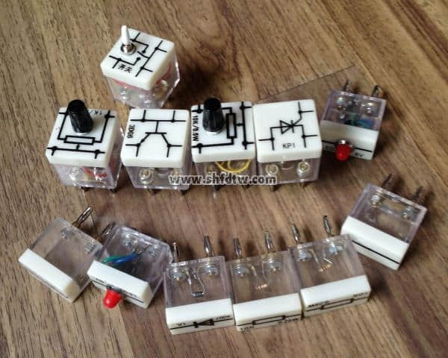
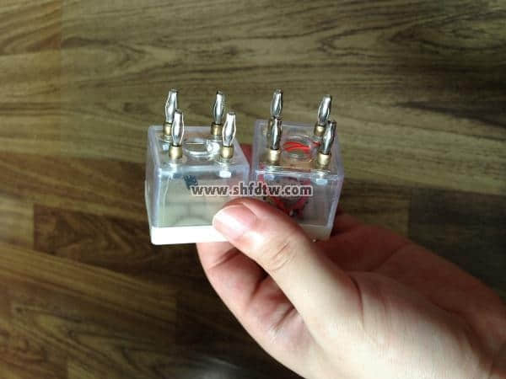
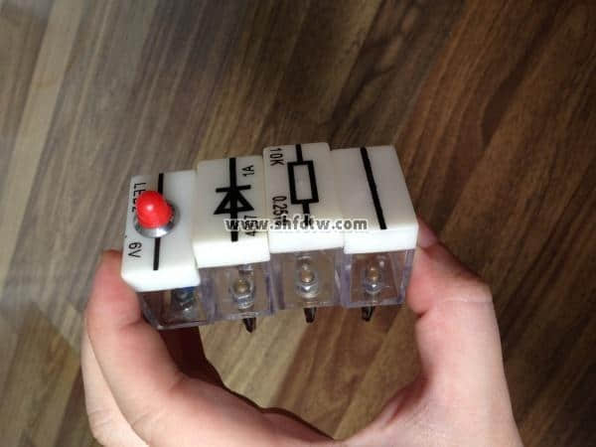
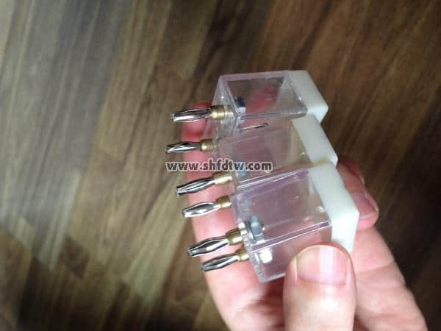
部分元器件图片

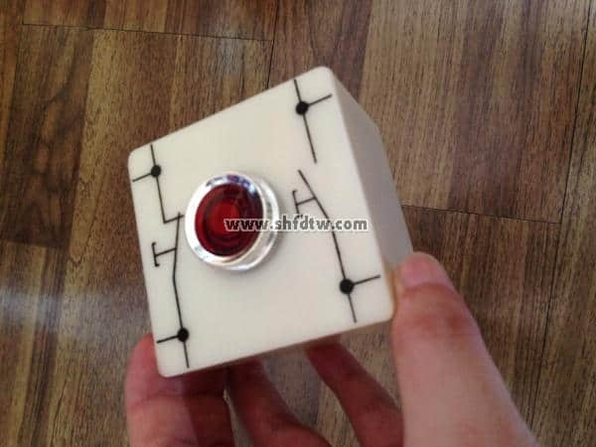
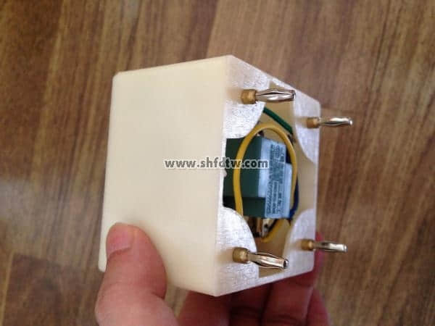
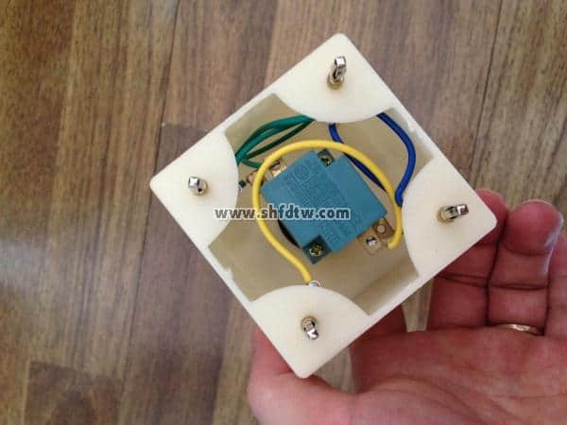
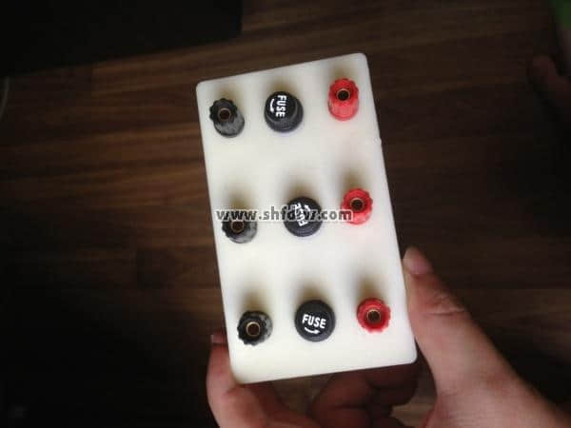
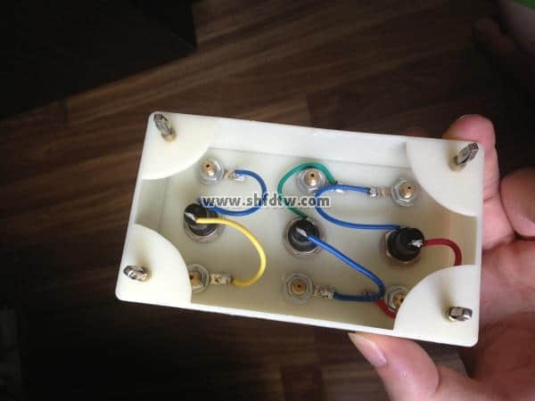
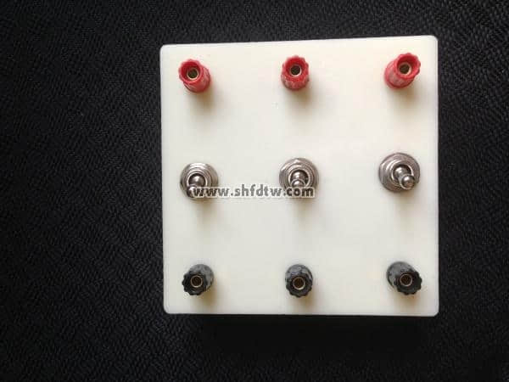
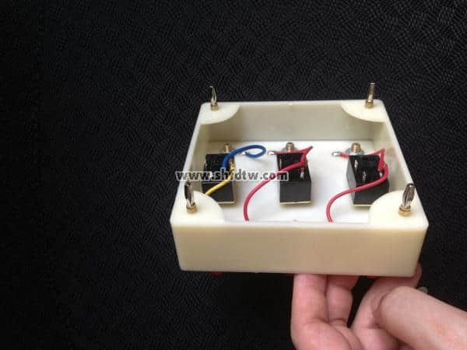
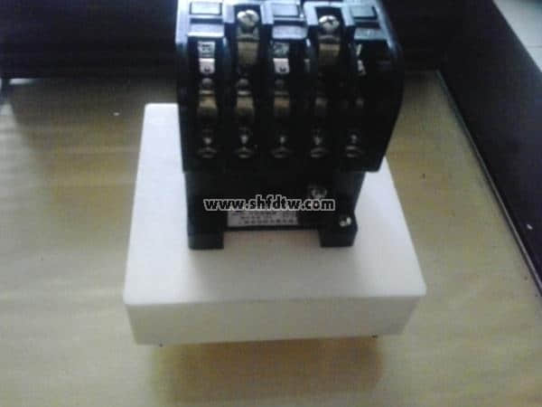

九孔板
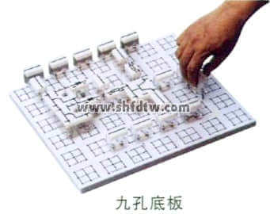
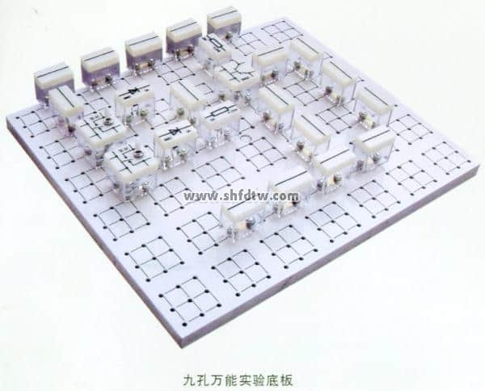
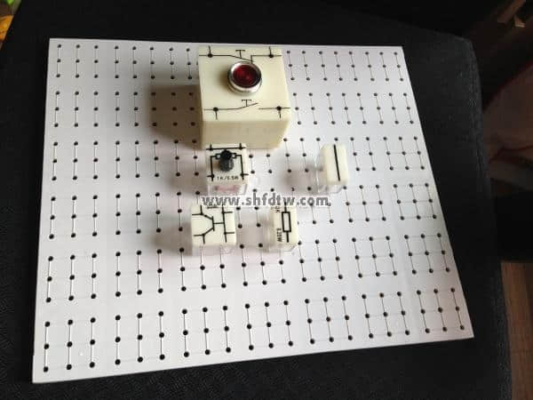
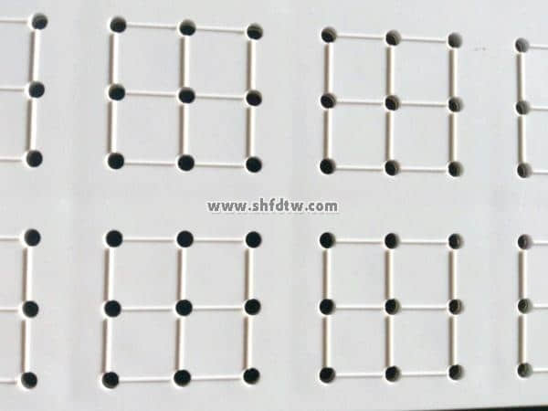
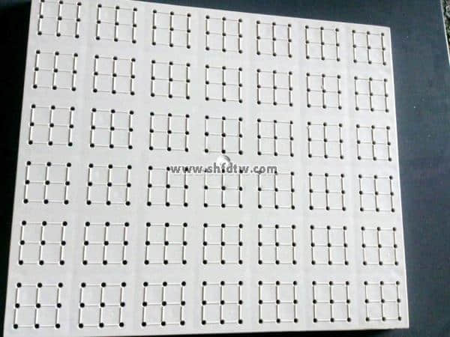
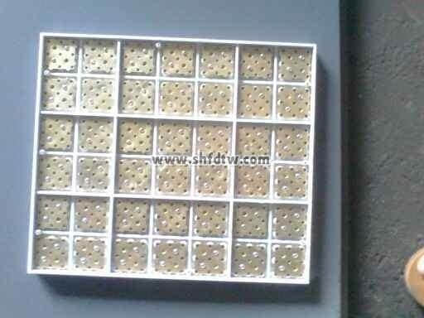
背面
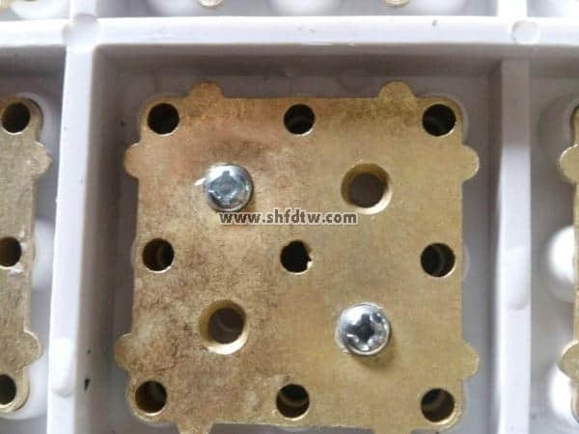
九孔板背面特写

